Către,
PRIMĂRIA SECTORULUI …. BUCUREŞTI
În atenţia: Dl-ui Primar ….. şi ADP Sector …..

Subsemnata ……, domiciliată în Bucureşti, sector ….., formulez prezenta:

SESIZARE

Aduc în atenţia dvs. câteva dintre problemele de pe străzile ……, Sector …... Din ce am observat în plimbările zilnice prin zonă, câinii de companie, scoși la plimbare de către stăpâni, nu au răbdare să ajungă în locurile special amenajate pentru a-și face nevoile, așa că toate străzile din jur sunt pline de excremente de câine.

Vă solicităm urmatoarele:
- Instalarea a câte unui distribuitor de pungi pentru excremente la fiecare intersecție din zonă
- Alimentarea periodică, suficient de des, a distribuitoarelor de pungi
- Personalul ADP responsabil cu curățenia străzilor să curețe și excrementele rămase
- Afișarea de îndemnuri de a strânge excrementele pentru posesorii de căței pe distribuitoarele de pungi (găsiți exemple mai jos în document)

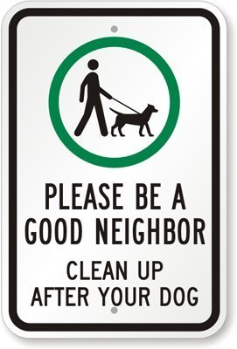

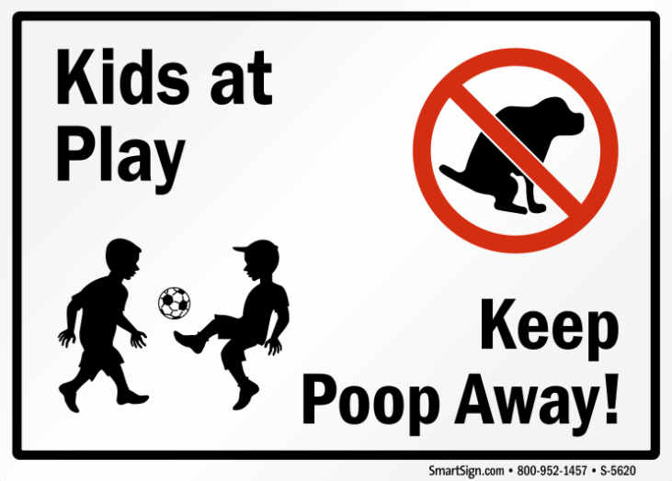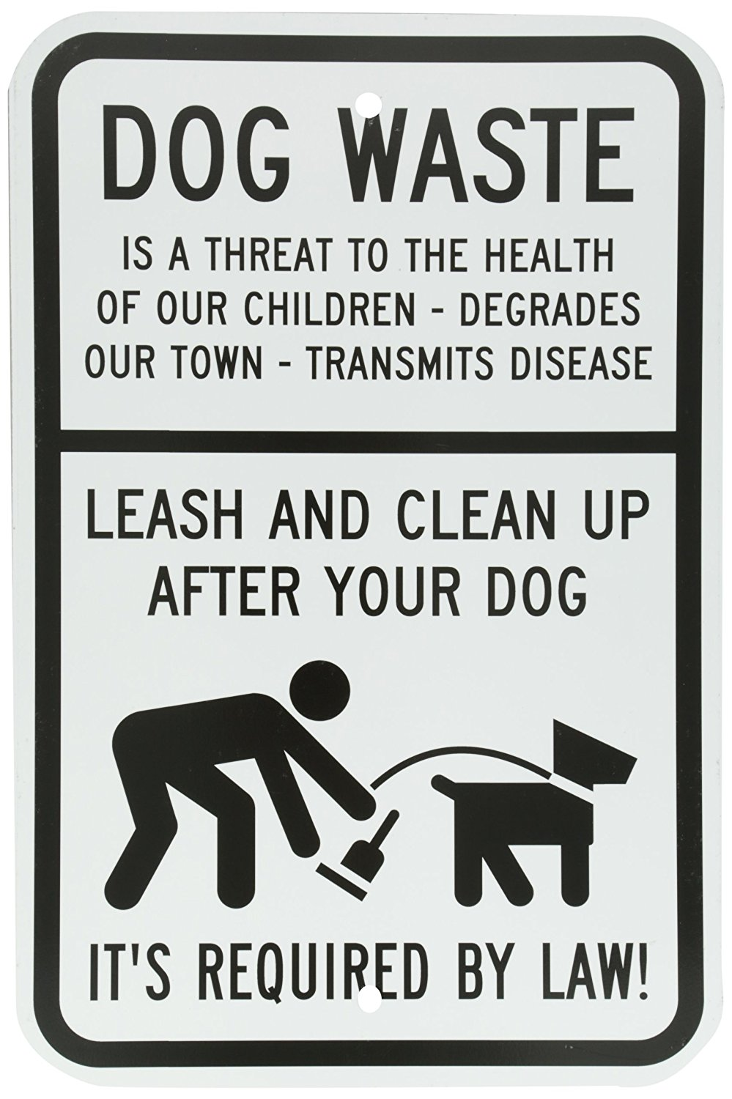

Soluţie dorită - pe termen scurt: facilitarea, de către Primăria Sector …., metodelor de strângere a excrementelor de pe străzi, încurajând astfel cetățenii să fie civilizați și să își îngrijească orașul.

Soluţie dorită - pe termen lung: îmbunătățirea programului săptămânal de curăţenie a străzilor din zona ….. pentru a preveni îmbolnăvirea copiilor şi transmiterea bacteriilor si parazitilor (E. coli, Salmonella, Giardia etc.) prin inhalarea de particule desprinse din excremente, sau dacă bagă mâna în gură după ce au atins un obiect care a avut contact cu excremente (pietre, bețe de lemn).

Străzile / intersecțiile unde vă solicităm montarea de stâlpi distribuitori:
[insereaza harta, screenshot din Google Maps]

Mai jos e o listă de motive (extrase din studii de specialitate) pentru care excrementele trebuie aruncate la gunoi, nu lăsate pe trotuare și nici pe spațiul verde:

- Excrementele de câini conțin organisme dăunătoare cum ar fi Giardia, Salmonela, E. coli care se transmit la om.
- Diferite tipuri de viermi intestinali pot trăi în sol mult timp și pot fi transmiși altor animale sau oameni.
- Apa de ploaie transportă organismele dăunatoare din excremente în circuitul apei din oraș.
- Durează aproape 1 an de zile până se descompune un excrement de câine, nu se spală la ploaie imediat.
- Excrementele de câini au fost declarate poluante.

Ne dorim ca aceste aspecte să fie soluţionate cât mai rapid pentru că știm că există fonduri suficiente în buget pentru soluţionarea lor.

Cu respect,
Nume:
Adresa de corespondență:
Data:

